# 贵阳市第二人民医院（金阳医院）

# 放射科专业基地简介

**一、专业基地基本情况：**

贵阳市第二人民医院始建于1937年， 2011年7月被评为三级甲等综合医院，2021年4月成为贵州医科大学附属金阳医院。放射科专业基地由医学影像中心、介入科及超声中心组成，基地的核心科室——医学影像中心，成立于1996年，经过20余年的发展，现在的医学影像中心是一支朝气蓬勃、团结奋进的学术团队，是一个集影像诊断、科研、教学、培训为一体的大型综合性学科，是贵州省重点临床专科、贵阳市临床重点学科、贵阳市临床重点专科、贵阳市医学影像质控中心、同时也是贵州省医学会放射学分会、贵州省医学影像专科联盟挂靠单位。2012年成立影像专业住院医师规范化培训基地，目前是贵州医科大学、贵州康养职业大学等高校的医学影像专业硕士研究生和本科生培养基地，近五年来为全省基层医院培养进修生30余人，为全省的医学影像工作的高质量发展积极贡献力量。

**二、师资情况：**

放射科专业基地人员结构合理，医学影像中心现有博士1名，在读博士3名，硕士10名；主任医师4名，副主任医师7名，主治医师12名；主管技师7名，技师14名，技士3名；副主任护师2名，主管护师3名，护师1名，护士1名。

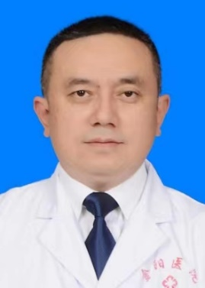李仕广 主任医师，医学博士，医学影像中心主任，放射基地主任，硕士研究生导师。中国研究型医院学会肿瘤影像诊断学专业委员会委员、中国民族卫生协会放射学分会委员会常务委员、中国认知科学学会神经与精神影像专业委员会委员、贵州省社会办医疗机构协会影像专业委员会副主任委员、贵州省医学会放射学分会委员会常务委员、贵州省医学影像质量控制中心委员会委员、贵州省卒中学会医学影像分会委员会常务委员、《磁共振成像》杂志审稿专家。在省级以上学术期刊发表论文50余篇，其中篇论文发表于影像学顶级杂志《Radiology》。参编学术论著两部，主持7项市级以上科研项目。擅长全身各系统医学影像诊断，特别是对中枢神经系统、呼吸系统、消化系统、泌尿系统的CT和MRI诊断较为熟悉。曾获贵州省2015年度千层次人才、2018年贵州省百优医师--医技达人、2019年遵义市百优医师、2020年遵义市先进工作者称号。

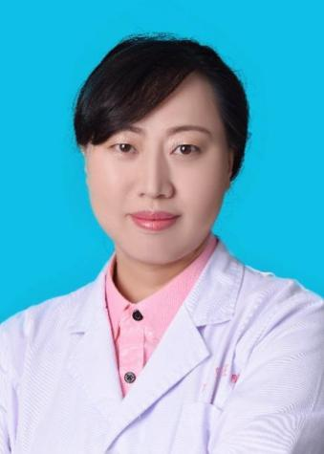张国平 主任医师，医学硕士，医学影像中心副主任,放射基地教学主任，硕士研究生导师。从事影像工作20余年，擅长中枢神经系统、头颈五官常见病、疑难病的影像诊断，曾于北京同仁医院、北京天坛医院进修，在SCI、中华核心期刊等发表论文二十余篇，擅长神经系统肿瘤性疾病、血管性疾病、神经退行性疾病等方面的影像诊断与MRI、CT技术。现任中国卒中学会医学影像分会委员、中国研究型医院学会肿瘤影像诊断学专业委员会委员、中华医学会影像技术分会第九届委员会儿科影像学组委员、中国医学装备协会放射影像装备分会第一届委员、贵州省卒中学会医学影像分会第一届委员会常务委员、贵州省医学会放射学分会委员、贵阳市放射质控中心主任委员、贵阳市医学会放射学分会常委。

**三、专业基地特色：**

医学影像中心自2015年起成立亚专科建设，分为头颈组、心胸组、腹盆组、骨肌组四个大组，各组均由主任医师、副主任医师担任亚专业组学术带头人。2022年科室在亚专科的基础上成立9个科研梯队，由有科研兴趣的9名主任医师、副主任医师领队，带领科室人员开展科研工作，内容包括科研课题申报、核心期刊文章发表和新技术新项目申请及推广。科室鼓励开展MDT学术活动，国家级及省/市级学术会议学术讲座交流等，特别是头颈组的亚专科建设尤为突出，依靠本院神经内、外科作为省级重点学科的优势，作为亚洲神经中心北京天坛医院的帮扶对象，天坛医院影像科援黔专家多次到我科进行指导，我科头颈组派遣多名人员到北京天坛医院、北京友谊医院进修科研、医疗方面的学习。医学影像中心近年来获国家级、省部级、市厅级科研项目10余项，获市厅级教学和科研成果奖5项。近5年在国家级期刊发表学术论文60余篇，核心期刊论文40余篇，主编、主审出版专著或教材7部。科室现有3.0T MRI设备2台、1.5T MRI设备2台、128层及64层容积CT各1台、32层螺旋CT1台、数字化X线机（DR）5台、数字化乳腺铝靶机1台。

现有在培学员共19人。自2022年起，基地创新性地实施《放射科专业基地住培学员分级管理办法》，以“能独立、规范地承担放射专业常见多发疾病诊疗工作”为标准，对学员进行分级管理：一级学员（尚未取得执业医师资格证；或已取得执业医师资格证，但未注册到本院的学员）基地不予绩效；二级学员（已取得执业医师资格证，并注册到本院的学员）享受影像科医师综合绩效10%绩效；三级学员（具备在上级医师指导下，独立完成急诊报告签发的学员）享受影像科医师综合绩效30%绩效；四级学员（无需指导，能独立完成急诊报告签发的学员）享受影像科医师综合绩效50%绩效；同时，基地对学员的出勤及工作表现进行绩效考评。

欢迎加入贵阳市第二人民医院放射基地这个大家庭，放射科专业基地是你成长的最佳熔炉，助您成为优秀的专业人才，为您的执业生涯打下坚实的基础！

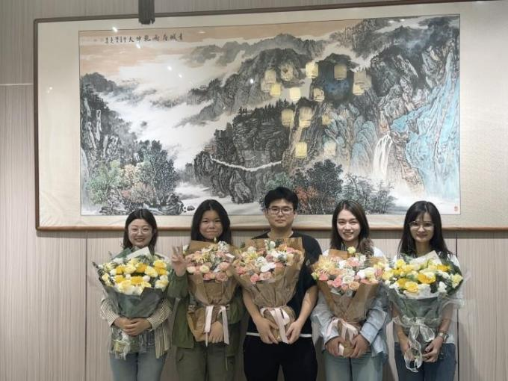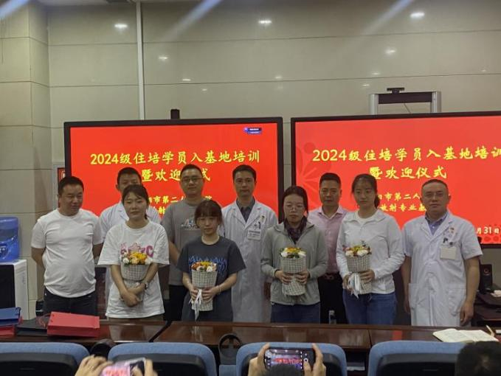

贵阳市第二人民医院 放射科专业基地